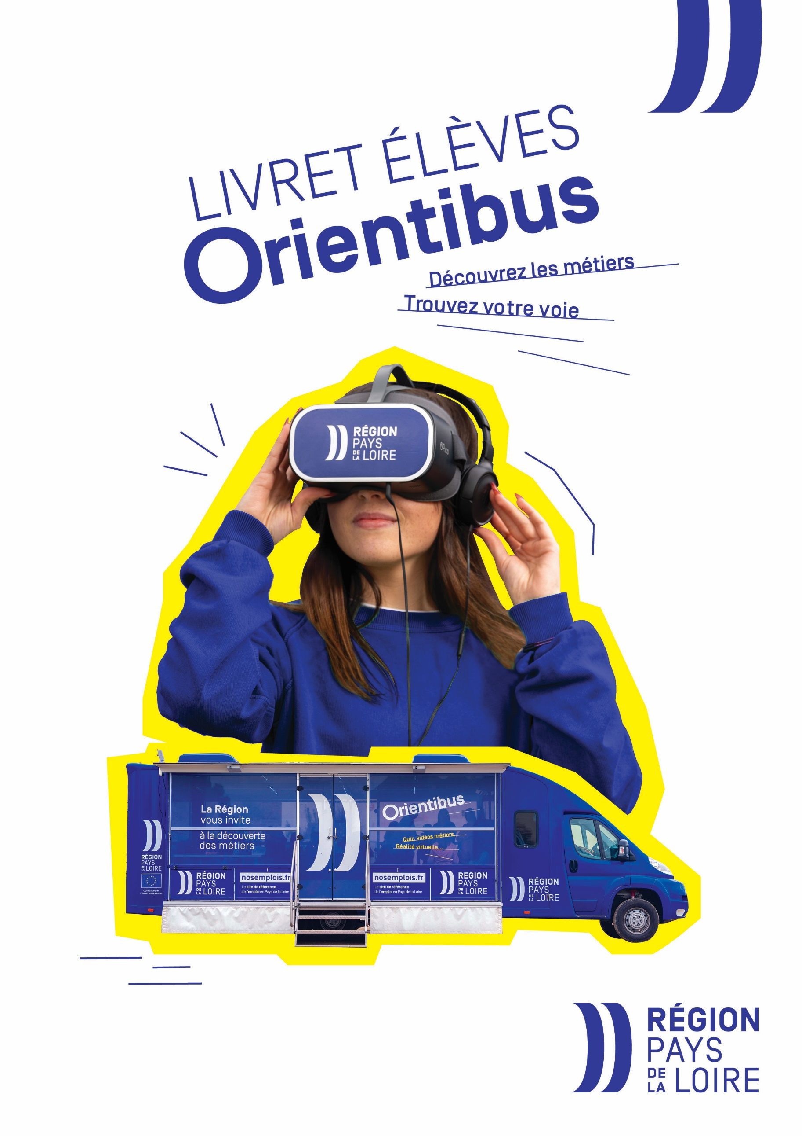

Un livret à compléter avant, pendant et après la journée Orientibus pour :

• te poser des questions sur toi et tes envies ;
• préparer l’événement ;
• avancer dans ton parcours scolaire et professionnel.

Nom : ……………………
Prénom : ………………..
Classe : …………………

Ce livret vous est proposé dans le cadre de l’organisation d’une journée Orientibus, afin de préparer au mieux vos élèves et qu’ils puissent garder trace de la journée, il est modifiable en fonction des ateliers organisés en parallèle de la venue de l’Orientibus.

Avant la journée Orientibus
Réfléchir sur soi, se connaître, c’est le point de départ d’une démarche d’orientation !

À l’école :

Mes points forts | Mes points faibles

Mes traits de caractère :

Mes qualités  (au moins 3) | Mes défauts  (au moins 3)

Dans quelles matières scolaires, suis-je le plus à l’aise ? Quelles sont celles que je préfère, que j’aime le moins, que j’aimerais découvrir ?

•……..……………………………………………………..........................

•……..……………………………………………………..........................

•……..…………………………………………………….........................

Quels environnements de travail (intérieur/extérieur, seul/en groupe, bruyant/calme…) ne me correspondraient pas ?

•……..…………………………………………………….........................

•……..……………………………………………………..........................

•……..……………………………………………………..........................

Quels environnements de travail pourraient me correspondre ?

•……..……………………………………………………..........................

•……..……………………………………………………..........................

•……..……………………………………………………..........................
Je dessine, colle des photos ou écris mes centres d’intérêt, mes loisirs.
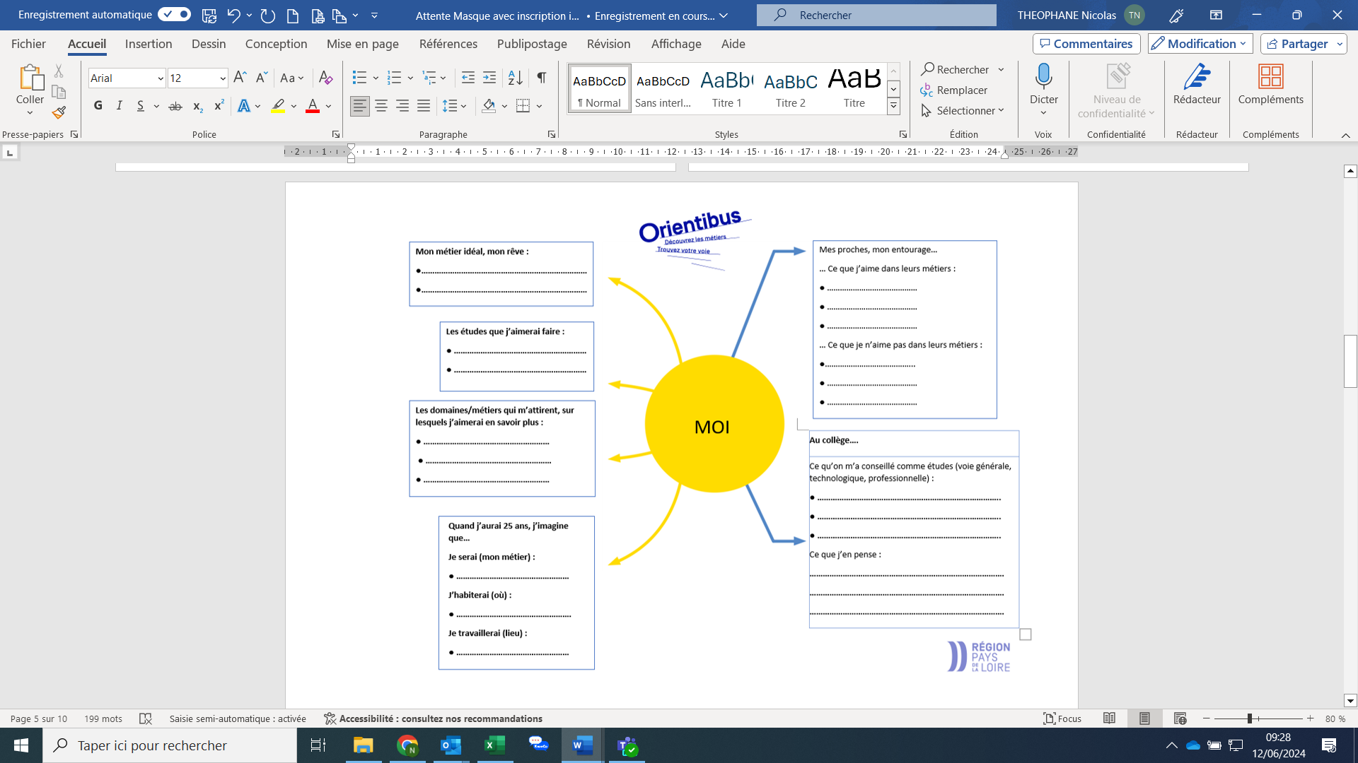

Préparer la journée Orientibus
Un événement comme celui-ci se prépare ! Pour que la journée te soit utile, réfléchis aux objectifs que tu souhaites atteindre.

Programme de la journée

LES ATELIERS DE L’ESPACE PROFESSIONNEL

- J’observe des gestes techniques
- J’interroge des professionnels
LES ATELIERS DE L’ORIENTIBUS

- J’apprends à me connaître
- Je découvre des univers métiers
- Je me renseigne sur les voies/les modalités de formations et/ou des métiers
LES ATELIERS DE L’ESPACE ORIENTATION

- Je me renseigne sur les établissements
- J’approfondis ma connaissance des filières, des études qui m’intéressent

L’atelier qui m’intéresse le plus, c’est :

…………………………………………………………...................................................

…………………………………………………………...................................................

Pourquoi ?

…………………………………………………………...................................................

…………………………………………………………...................................................

…………………………………………………………...................................................

Mes objectifs pour cette journée / Ce que j’en attends :

…………………………………………………………...................................................

…………………………………………………………...................................................

…………………………………………………………...................................................

………………………………………………………….................................................

Les questions que je vais poser…
Sur les métiers :

…………………………………………………………...................................................

…………………………………………………………...................................................

…………………………………………………………...................................................

…………………………………………………………...................................................

Sur les voies de formation, les études, les filières :

…………………………………………………………...................................................

…………………………………………………………..................................................

…………………………………………………………..................................................

Pendant la journée Orientibus
C’est le jour J ! Pour chacun des ateliers, tu trouveras des questions qui t’aideront à retenir les messages les plus importants pour toi.
LES ATELIERS DE L’ESPACE PROFESSIONNEL
ATELIER : j’observe des gestes techniques et/ou j’interroge des professionnels
Ne pas hésiter à dupliquer autant que nécessaire la fiche ci-dessous

J’ai rencontré Mme/M. (nom et métier, entreprise) :
………………………………………………………………………………………………….

…………………………………………………………………………………………………

…………………………………………………………………………………………………

Ce que j’ai fait, ce que j’ai appris :

(texte – photo – dessin)

LES ATELIERS DE L’ORIENTIBUS

ATELIER : j’apprends à me connaître - tablettes

A partir de ton résultat au quiz (camembert coloré qui définit ton profil), tu peux découvrir un secteur professionnel ou des métiers qui sont susceptibles de te correspondre.

LES PROFILS TYPES

Pratique :

qui a besoin d’agir sur le terrain, d’être impliqué physiquement dans ce qu’il fait.

Curieux :

qui veut apprendre, tout le temps, et tout connaître sur tout !

Artistique :

qui aime exprimer ses émotions et ses pensées à travers toutes les formes d’art.

Social :

qui apprécie le contact avec les autres, qui est attiré par des activités en lien avec les autres, et désire les aider.

Entreprenant :

qui aime avoir des responsabilités, surmonter des défis pour atteindre des sommets !

Administratif :

qui est organisé, qui désire respecter les règles et les consignes.
Je reporte ici le résultat de mon quiz « profil métiers », en inscrivant les pourcentages obtenus pour chaque profil-type.

Résultat :
Pratique : …. % Social : …. %

Curieux : …. % Entreprenant : …. %

Artistique : …. % Administratif : ….. %

Ce résultat est-il surprenant ?
Non Un peu Oui, beaucoup !

Pourquoi ?

………………………………………………………….....................................................................

………………………………………………………….....................................................................

…………………………………………………………....................................................................

………………………………………………………….....................................................................

Quels sont les métiers/les domaines indiqués dans les résultats du quiz sur lesquels j’ai envie d‘en savoir plus ?

………………………………………………………….....................................................................

………………………………………………………….....................................................................

………………………………………………………….....................................................................

……………………………………………………………………………………………………………

……………………………………………………………………………………………………………

……………………………………………………………………………………………………………

……………………………………………………………………………………………………………

……………………………………………………………………………………………………………

Il peut être intéressant de prendre rendez-vous avec la personne en charge de l’orientation dans ton établissement pour un bilan plus individualisé et approfondi.

LES ATELIERS DE L’ORIENTIBUS

ATELIER : je découvre des univers métiers – casques réalité virtuelle.
Les univers que j’ai découverts en 360 ° :

………………………………………………………….....................................................................

………………………………………………………….....................................................................

……………………………………………………………………………………………………………

Ce que j’ai aimé, ce que je retiens :

………………………………………………………….....................................................................

………………………………………………………….....................................................................

………………………………………………………….....................................................................

………………………………………………………….....................................................................

……………………………………………………………………………………………………………
ATELIER : je me renseigne sur les voies/les modalités de formation et/ou les métiers – tablettes. Ce que je retiens :

………………………………………………………….....................................................................

………………………………………………………….....................................................................

………………………………………………………….....................................................................

………………………………………………………….....................................................................

LES ATELIERS DE L’ESPACE ORIENTATION

ATELIER : J’approfondis ma connaissance des filières et des études qui m’intéressent.

Ne pas hésiter à dupliquer autant que nécessaire la fiche ci-dessous

J’ai rencontré Mme / M. (nom et métier- établissement) :

………………………………………………………….....................................................................

………………………………………………………….....................................................................

Avec elle / lui, j’ai parlé de :

…………………………………………………………....................................................................................

…………………………………………………………....................................................................................

…………………………………………………………....................................................................................

Ce que j’en ai pensé, ce que je retiens :
………………………………………………………….....................................................................

………………………………………………………….....................................................................

………………………………………………………….....................................................................

………………………………………………………….....................................................................

……………………………………………………………………………………………………………

……………………………………………………………………………………………………………

POUR CONTINUER CETTE JOURNÉE :
Après la journée Orientibus, n’hésite pas à noter ce qui te semble important sur ces post-it, pour poursuivre tes recherches et avancer dans ton projet :
Mes qualités pour ce(s) métier(s)

Les qualités, les compétences demandées
Recherche de fiches métiers , vidéos ; rencontres de professionnels

Le(s) domaine (s)/ métier(s) que j’ai envie
d’approfondir suite à cette journée ?

Ma motivation

Matières principales /Spécialités / Options

Accessible par la voie scolaire et / ou l’apprentissage

Diplôme(s), niveaux de formation

Débouchés, entreprises près de chez moi
Et pourquoi pas demander un stage ?

Etablissements
Je me renseigne sur les dates des portes ouvertes

Mémo

Note tout ce qui te semble intéressant et dont tu veux te rappeler ! (sites utiles, coordonnées, contacts…)

………………………………………………………….....................................................................

………………………………………………………….....................................................................

………………………………………………………….....................................................................
………………………………………………………….....................................................................

………………………………………………………….....................................................................

………………………………………………………….....................................................................

Après la journée Orientibus, Il est temps de faire le bilan !
Ai-je atteint mes objectifs ? Oui Non En partie
Pourquoi ? (ce que j’ai compris, ce qui m’a manqué …)
…………………………………………………………………………………………………
…………………………………………………………………………………………………
…………………………………………………………………………………………………
Ce que j’ai retenu de la journée
3 choses étonnantes, auxquelles je ne m’attendais pas :

• ………………………………………………………….....................................

• ………………………………………………………….....................................

• ………………………………………………………….....................................
Je pense me renseigner sur (une formation, un métier, un stage …) :
…………………………………………………………………………………………………
…………………………………………………………………………………………………

